   | 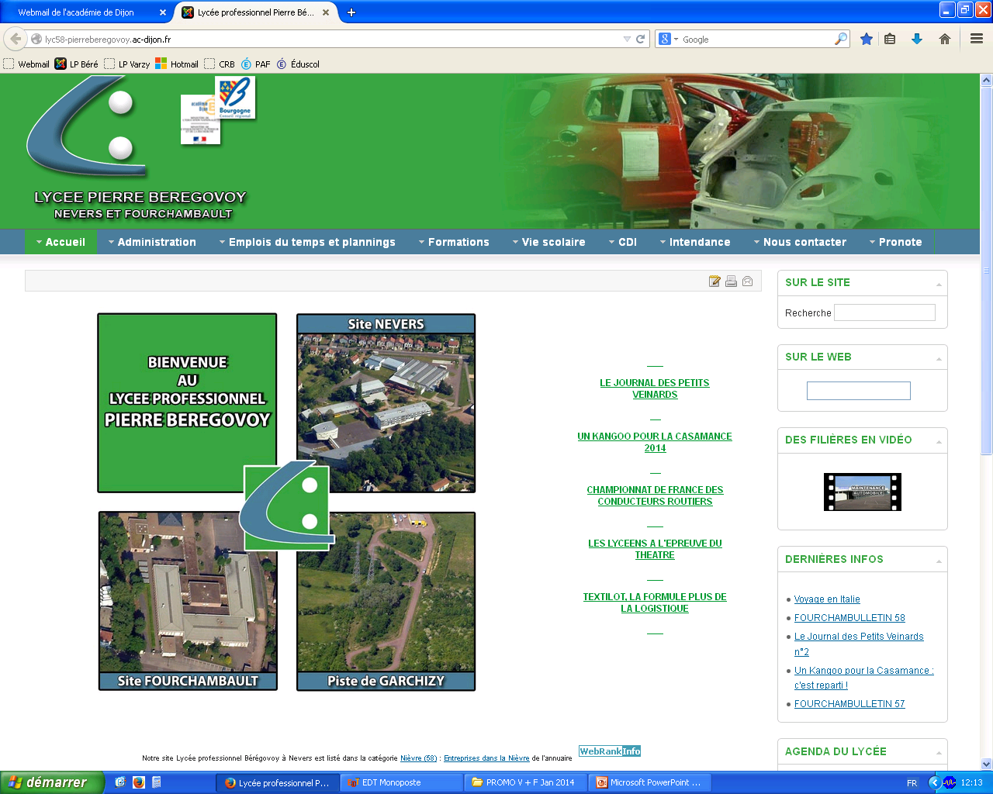  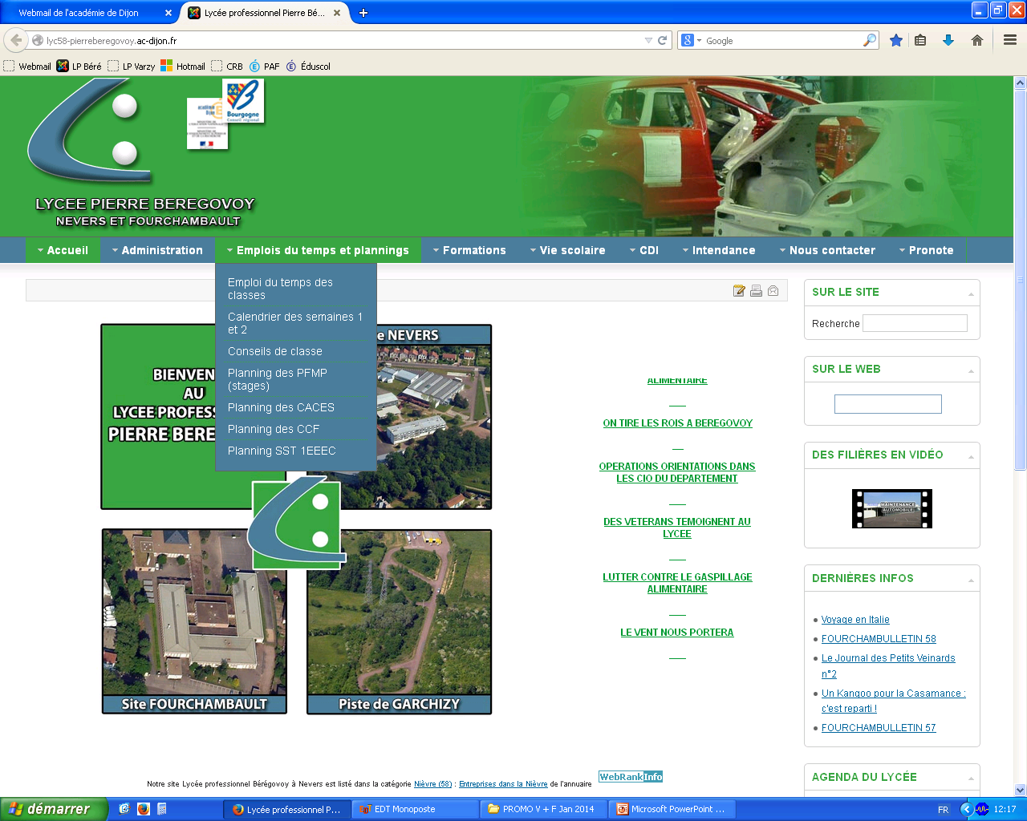 | Lycée P. BEREGOVOY  Site de Fourchambault  56, rue Gambetta  58600 Fourchambault  Tél. : 03.86.90.91.20  Fax : 03.86.90.91.39 | Lycée P. BEREGOVOY  Site de Nevers  47, rue Pablo Neruda  58000 Nevers  Tél : 03.86.93.93.00  Fax : 03.86.36.82.96

DEMANDE DE MINI STAGE - FICHE NAVETTE
A renvoyer au Directeur Délégué du lycée professionnel Pierre Bérégovoy

Etablissement d’origine…… …………………………… … Tampon
Adresse…… ………………………………………………………………………
CP…………… Ville …… …………………… N° Téléphone…
Nom et prénom du chef d’établissement d’origine : Mail de l’établissement :  Date de la demande : | …… ………..…………………………………  … ….……………..……………………  ……………………………………....……………………

Elève Nom : … …………………………… Prénom : …… …………………
Date de naissance : …… ………………………………
Classe : ………… Qualité : □Demi-pensionnaire □Externe □Interne

Souhaitez-vous déjeuner au lycée BEREGOVOY ? □ OUI □ NON
(Ticket repas : 4€40, réglé directement à l’intendance du Lycée, pour un élève externe dans son établissement d’origine.)

Responsable légal Nom : …… ……………………………… Prénom : ………………………………………………
Adresse : ……………………………………………………………
CP ………………… Ville : ………………………………………… N° Téléphone : …………………………………

Spécialités souhaitées (par ordre de préférence) :

1 : ………………………………………………………………………………………… 2 : ……………………………………………………

Cadre réservé au lycée professionnel Pierre BEREGOVOY

DATE | Matin | Après-midi
DATE | Horaires / PROF TUTEUR | Horaires / PROF TUTEUR

Présentation du lycée BEREGOVOY

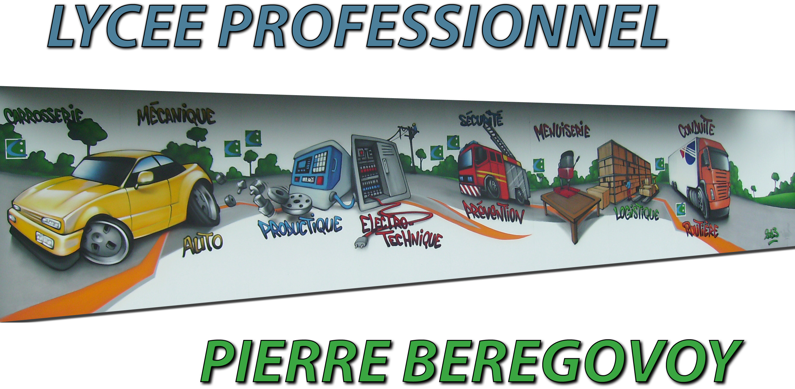

Site de NEVERS | Site de FOURCHAMBAULT | Site de GARCHIZY
CAP Réparation des Carrosseries – coloration peinture  CAP Maintenance des Véhicules Automobiles  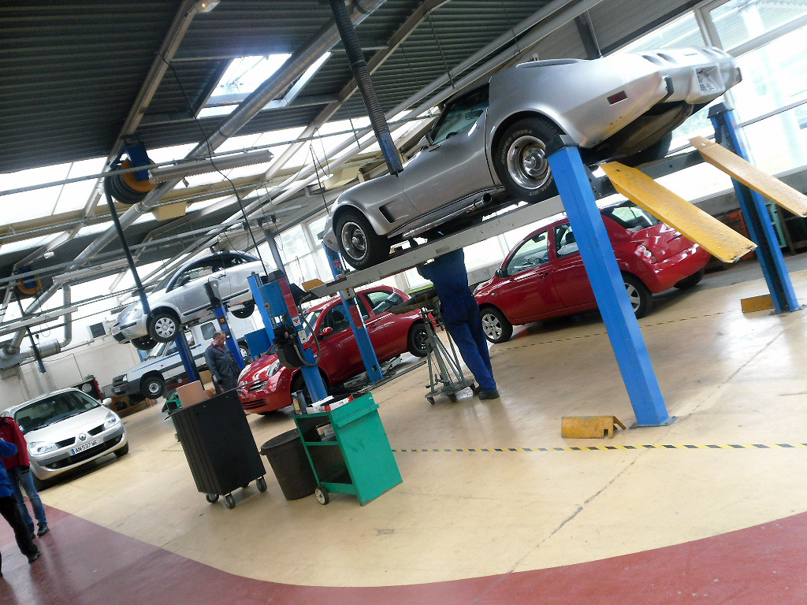  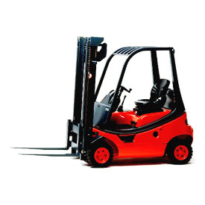  BAC PRO Logistique  BAC PRO Métiers de l'Electricité et de ses Environnements Connectés  BAC PRO Maintenance des Véhicules Automobiles  BAC PRO Métiers de la Sécurité   | CAP Menuisier Fabricant  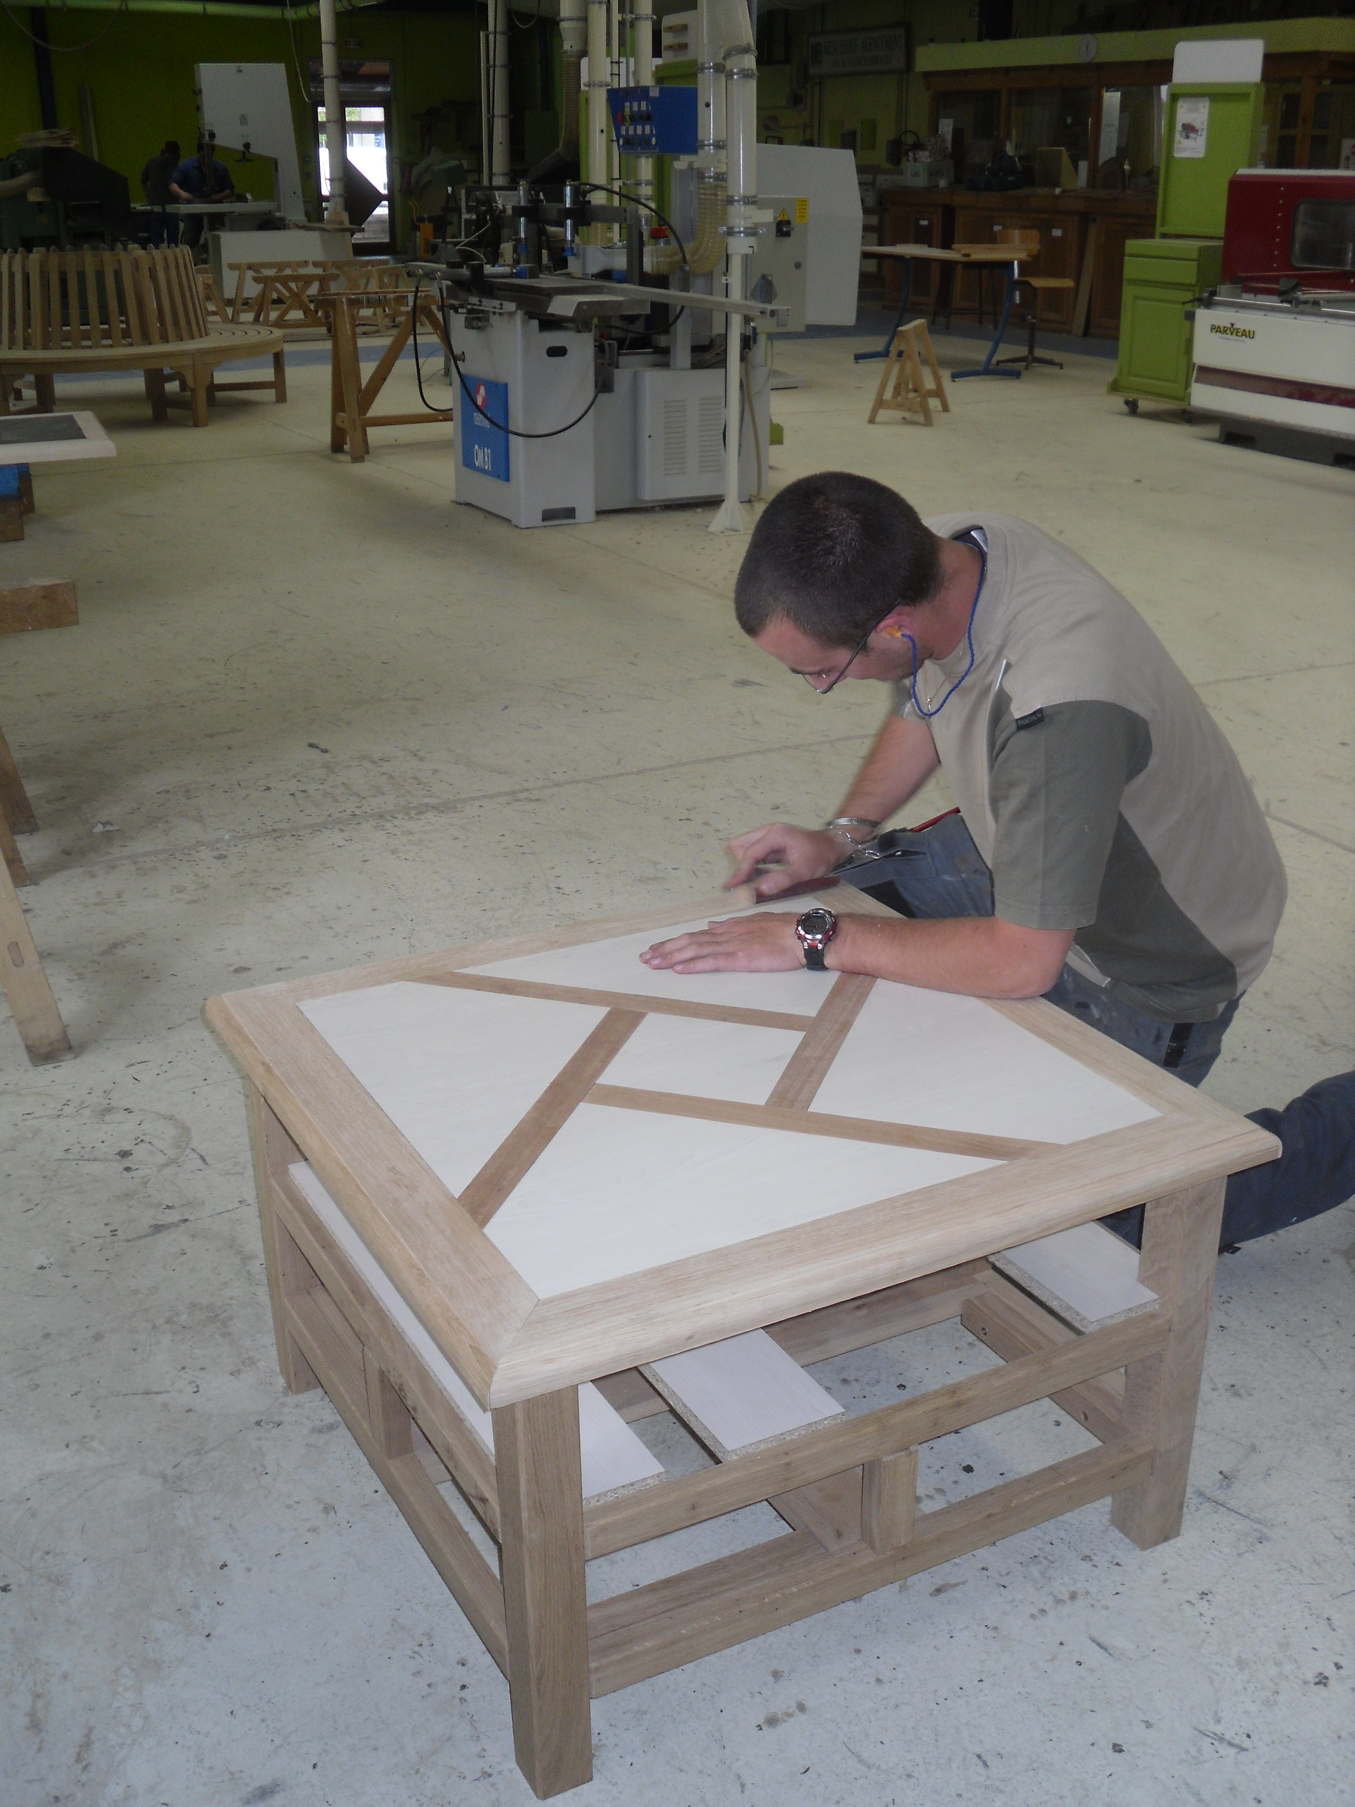  BAC PRO Technicien Menuisier Agenceur  BAC PRO Technicien en réalisation de produits mécaniques   | CAP Conducteur Livreur de Marchandises  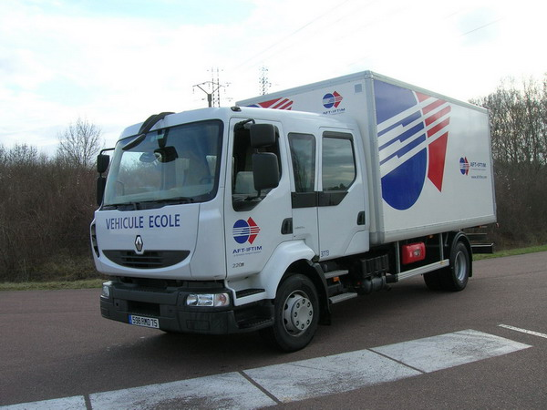  BAC PRO Conducteur Transport Routier de Marchandises  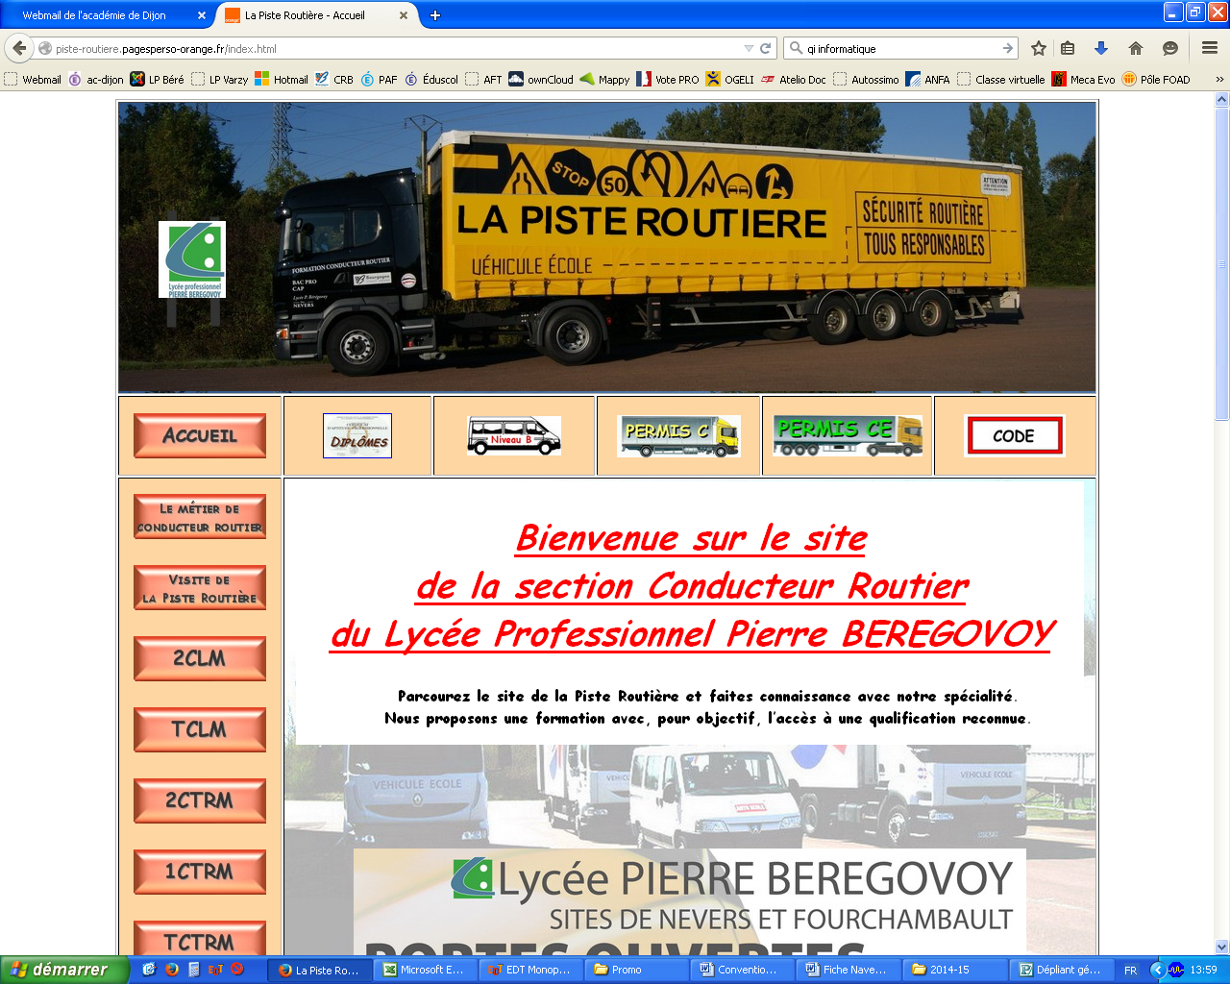
Contacter M. GIRARD,  Directeur Délégué  didier.girard@ac-dijon.fr | Contacter Mme CATTET,  Directrice Délégué  gaelle.cattet@ac-dijon.fr | Contacter M. GIRARD,  Directeur Délégué  didier.girard@ac-dijon.fr
